Eindresultaat

227,5 pk/322 nm

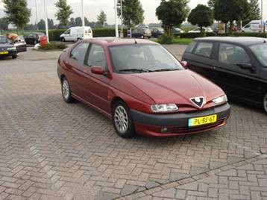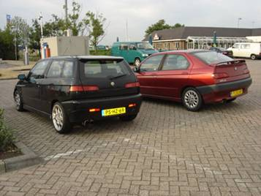
de Alfa Romeo 146 Ti opgehaald op 24 -08-2006 in friesland (kollum)

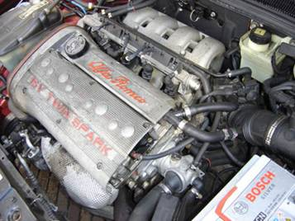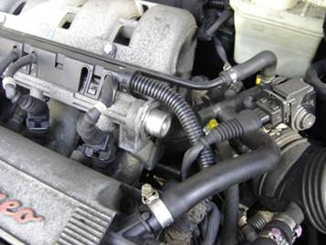
wat mij opviel was de motor erg mooi liep en bij nadere inspectie bleek inderdaad dat de motor uit elkaar geweest was
de 28 aug 2006 gingen wij naar v/d Wereld toe om een kleine check te doen ivm TURBO plaatsen

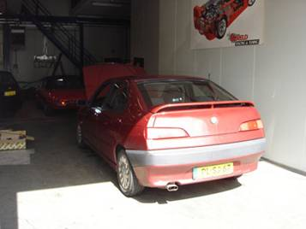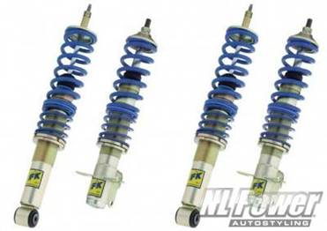

bij nadere inspectie bleek de koppeling op te zijn en er moest een kuipdeel aan de linkerbinnen kant vervangen worden
evenals wat rubbers(achterklep) die ook gelijk zijn vervangen

WEGLIGGING

Onderstel/remmerij
- 305mm/28mm schijven voor gemonteerd
- Brembo vierzuiger - remklauwen van de Alfa 166 2.5 V6 voor gemonteerd
- Lucas TRW remblokken achter
- FK 30/80 mm Schroefset
- D&W veerpootbrug

AANGEZICHT

- Gelijk zwarte zijknipperlichtjes
- Novitec sportpedalen + voetensteun geplaatst
- 17inch OZ Zagato
- Kamei armsteun
- Oliedruk / Olietemparatuur / Turbodruk metertjes
- Nieuw model SportInterieur
- Aangepaste zijskirts
- Carbon hart
- Zijwindschermen
- Momo V6 350 mm sportstuur

MOTORISCH

Standaard 152,9 hp en 185 nm niet slecht om mee te beginnen gemeten op de rollerbank 02-09-2006
- Turbo K04 max 270 pk erop gemonteerd
- Intercooler erop geplaatst
Dit op een radiateur lijkende onderdeel wordt vaak gebruikt bij turbomotoren. Als de lucht namelijk door een turbo heen gaat wordt deze warmer omdat de lucht samengeperst wordt. Doordat de lucht na de turbo nog langs de intercooler gaat daalt de temperatuur weer. Dit zorgt voor een winst in vermogen door het simpele feit dat koudere lucht minder volume in beslag neemt. Er kan dan dus meer lucht in de verbrandingskamers gepompt worden.
- Oliekoeler
- Openlucht filter
- Walken sportkat
- Complete Rvs uitlaat met mooi rond eind stuk als toetje

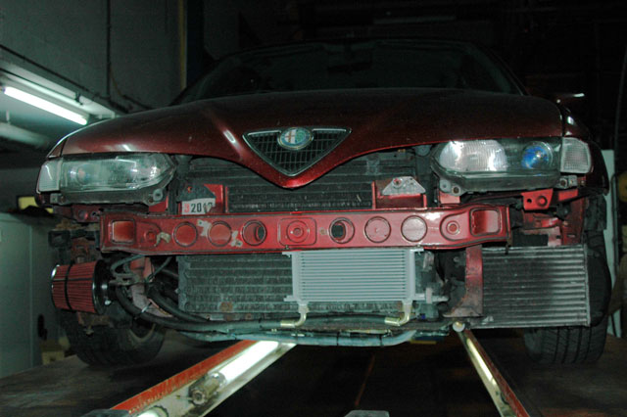

PS sommige “kleine” dingen zijn nog niet aangepast ivm tijdgebrek, worden in de loop van de tijd verder aangepast
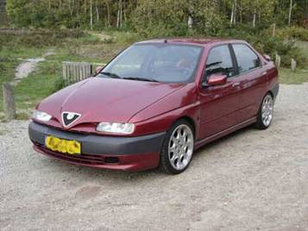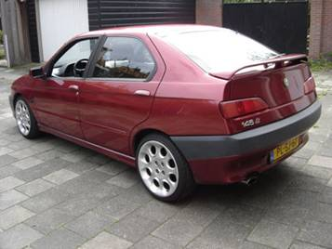

nog niet verlaagd maar een poetsbeurt om te beginnen doet wonderen

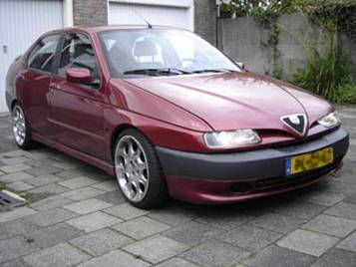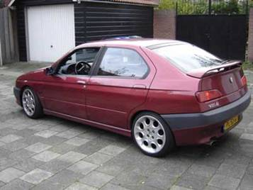
verlaagd 30mm met FK Schroefsetje erop gemonteerd
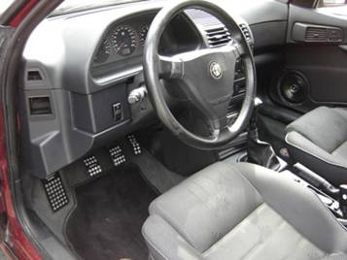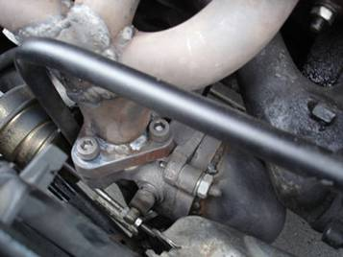
Novitec pendalen plus voetenplaat erop gezet Turbo aanzicht

Inmiddels zijn we 1 maand verder en met als eind resultaat een super 146 met

195 pk / 281 nm en een hele fijne 146 bom was voor afdraaien zuigers en afstelling

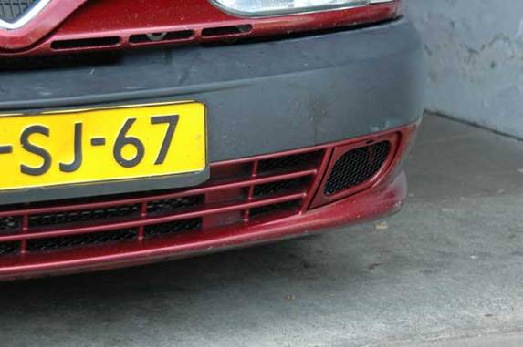
mistlampen verwijderd voor koeling en zwart gaas gemonteerd

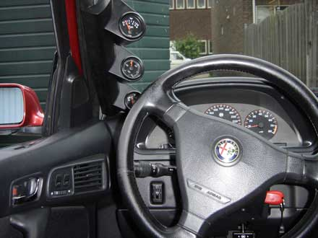
- Oliedruk / Olietemparatuur / Turbodruk metertjes in de A-style

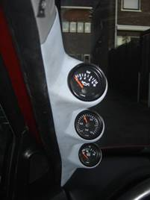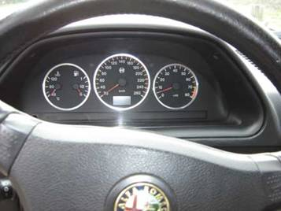
deze meterhouder is inmiddels geplaatst chromen tellerringen erom heen gelegd

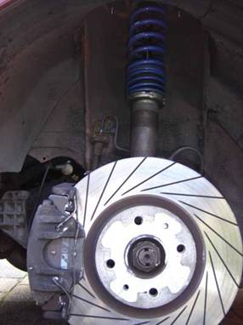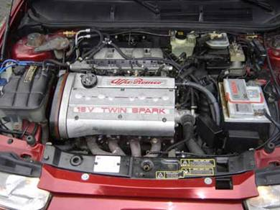
FK schroefset met de schijven en lucas blokken nieuw kleppendeksel erop gezet

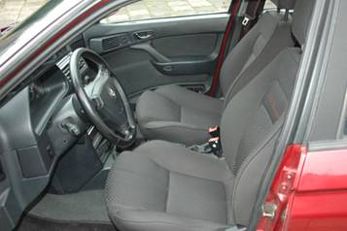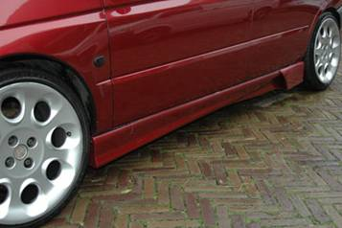
Nieuw model sport Interieur geplaatst skirts eronder gezet staat erg dik

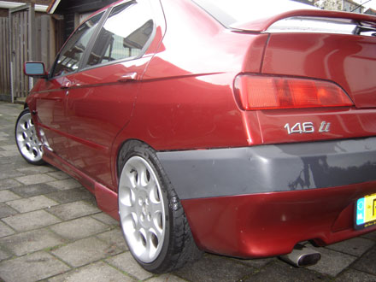
achter aan zicht met de nieuwe skirts er onder

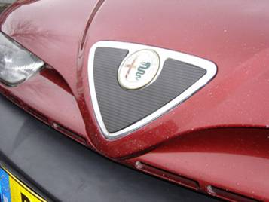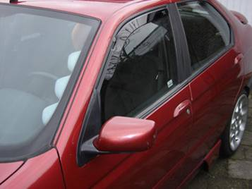
Carbon hart erop geplaatst Zijwindscherm erop gezet

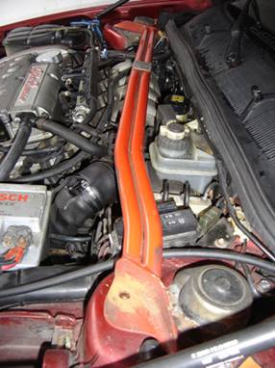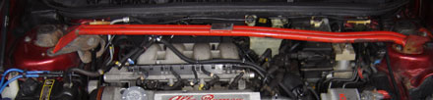
D&W Veerpootbrug

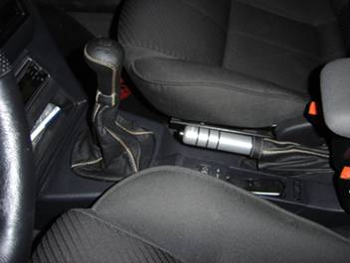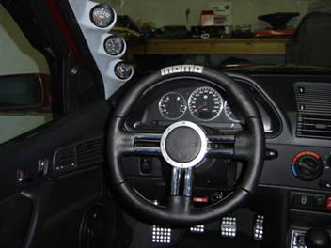
nieuw setje pookknop en handremhoes mooi aan gezicht zo inmiddels een Momo V6 350 mm erop

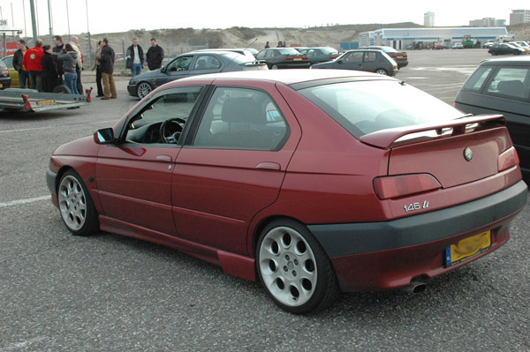
Aangezicht zoals was zonder uitlaat vernieuwing

Op Zandvoort 17 feb 2007 kreeg de 146 het erg warm gevolg radiator vervangen de thermostaat ook vervangen voor het geval dat , nu bleek na een test rit dat het probleem nog niet verholpen was; reden koppakking eruit.
Maar goed elk nadeel heeft zijn voordeel nu worden de zuigers afgedraaid wat ten goede komt aan de Turbodruk
Die kan nu met een 0,3 bar omhoog naar waarschijnlijk 0,8/0,9 bar ben zeer benieuwd hoe en wat dadelijk de gevolgen zijn met betrekking tot het rij gedrag

Zo donderdag 8 maart de turbo weer opgehaald en wat een genot zeg maar wat een werk hebben ze er weer aan gehad
Nieuwe raditor erop gegaan, de koppaking was kaduuk dus aangezien hij toch open lag hebben ze gelijk de zuigers afgedraaid en de drijfstanglagers vervangen een nieuwe distributie erop gedaan en gelijk mijn downpijp heel mooi plat gemaakt voor de drempels hier in de omgeving al met al een aardige operatie moet ik zeggen. Te veel om allemaal te vermelden
Omdat de compressie nu naar beneden is gegaan kon de turbo druk iets omhoog staat nu op 0,7 bar
Kleine updat Op 9 feb 2008 hebben we de turbo druk weer iets verhoogd naar 0,8 bar

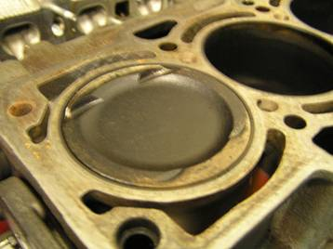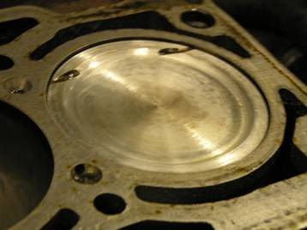
Oude zuigers Afgedraaide zuigers

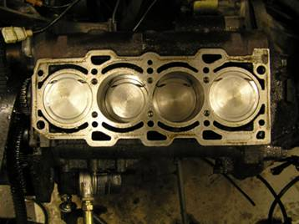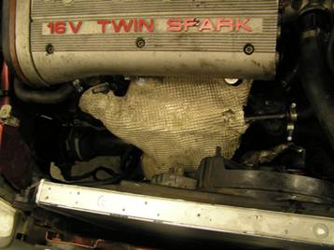
Vier afgedraaide zuigers erin Aangezicht nu met nieuwe radiator

In verband met de afgedraaide zuigers zijn er nieuwe zuigerveren in gekomen die ongeveer 1000 km moeten inlopen
Daarna wordt hij weer afgesteld op deze stand van de turbo
Ben zeer benieuwd hoe of wat met deze rollerbank afstelling

Nou ik kan jullie zeggen het is gebeurt 227,5 pk en 322 nm wat een Kanon zeg

Als eerste gingen we na 700 km op weg richting v/d Wereld voor een nieuwe RVS uitlaat de org was er afgelopen week onderuit geknald haha

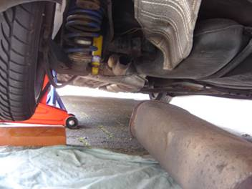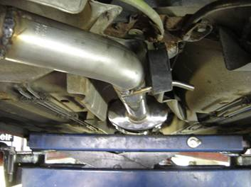
Hier de reden voor de nieuwe uitlaat RVS uitlaat
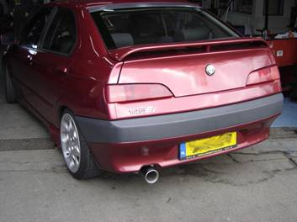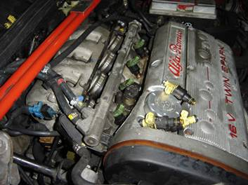
mooi rond eindstuk als afsluiting Plaatsing grotere injectoren

Dit mag gezien worden dacht ik zo twee dempers er tussen met een mooi rond eindstuk om het af te maken
Bij de eerste test rit er na kwamen ze gelijk er achter dat de bezine toevoer te weinig was ivm afgedraaide zuigers en druk verhoging van de turbo dus kwamen er grotere injectoren in

Nadat we een test rit hadden gemaakt begon de afstelling op de rollerbank met als resultaat na een uurtje of 2 afstellen

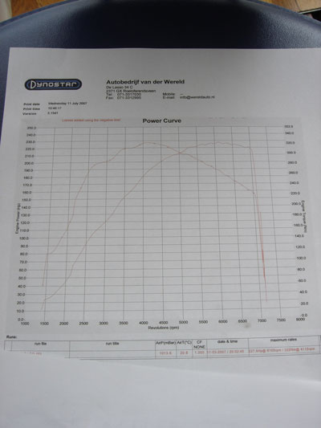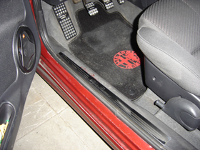
en de uitdraai na afstelling met 227,5 pk / 322 nm Rvs instaplijsten gemonteerd

227,5 pk / 322 nm
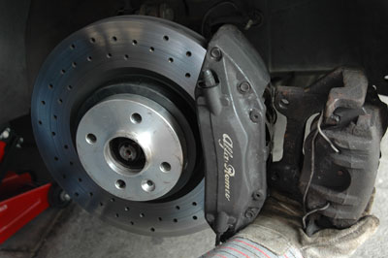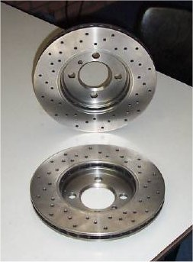
Brembo vierzuiger remklauwen van een AR 166 2.5 V6 dit zijn de 305 mm schijven

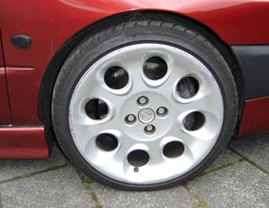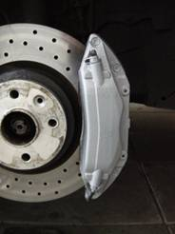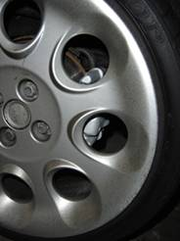
Brembo vierzuiger - remklauwen van de Alfa 166 2.5 V6 voor gemonteerd en gespoten achter ook mooi gespoten achtermooigespoten

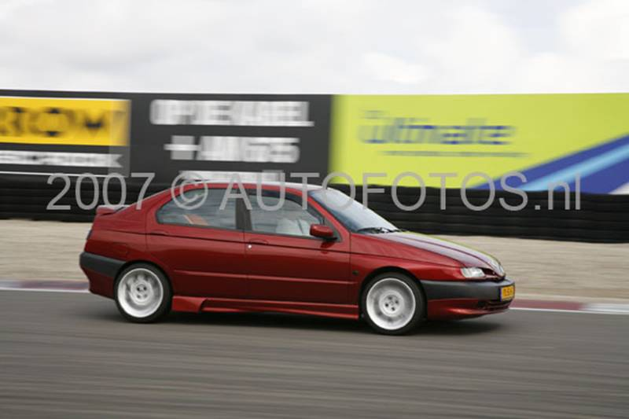

Met dank aan autobedrijf V/D wereld voor de afstelling en medewerking aan dit project

